שיעור מספר 5.

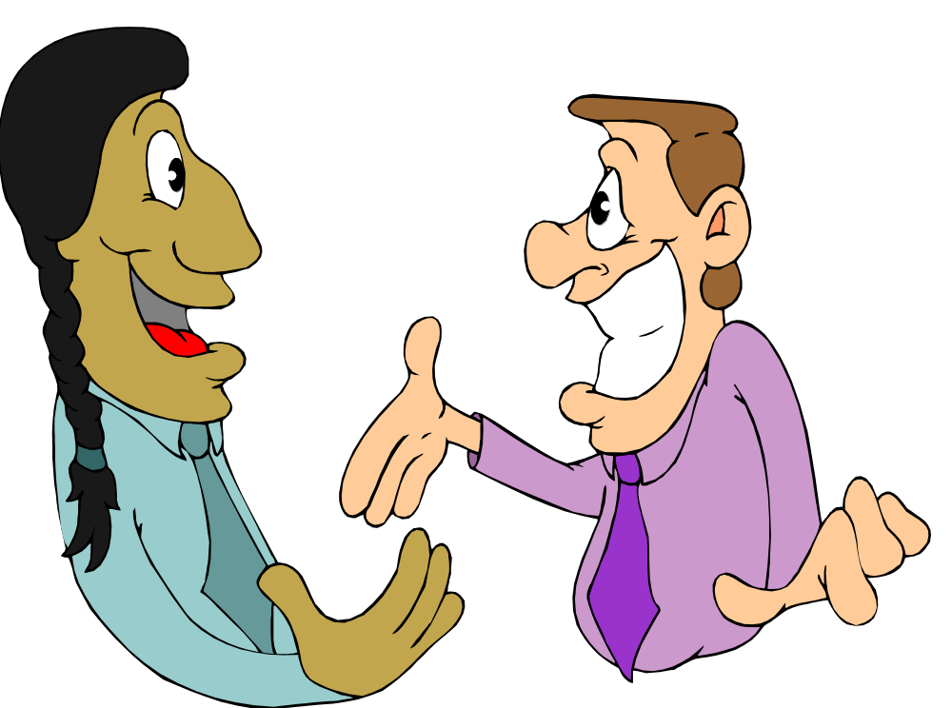

1. שפת גוף.
א. על פי מחקרים ידועים הנתונים באים לגבי פיזור המסר הם:
1) 7% השפעת המילים.
2) 32% השפעת הטון.
3) 61% תנועות ותנוחות גוף.
ב. כאשר שמים יד על המותן הדבר מעיד על רצון להגדיל את הטריטוריה – להראות ולהבליט את הגודל –
יותר גדול יותר חזק.
ג. כאשר אדם מדבר עם ידיים לצדדים הוא משדר "לא יודע".
ד. גם למרחק בין האנשים יש חשיבות:
1) מרחק ציבורי – 6 מטרים.
2) מרחק חברתי – 3 מטרים.
3) מרחק אישי – 1.2 מטר.
4) מרחק אינטימי – 0.46 מטר.
טבלת מרחקים זו הינה תלויית תרבות כלומר בתרבויות שונות המרחקים שונים. לדוגמא: המרחק האינטימי
במזרח התיכון הוא קטן מהמרחק האינטימי בארצות הברית.
ה. התנהגויות אופייניות:
1) גירוד הצוואר – "קפוץ לי".
2) בראיון אף פעם לא ליזום לחיצת יד ומגע פיזי בכלל.
תנועות ידיים – בלחיצת יד , לחיצת שתי ידיים – מקרינה חמימות (מלאכותית אצל פוליטיקאים) או
בחברות מאד קרובה.
יד חלשה מצביעה על חולשת אופי.
יד חזקה מדי מעיד על אדם שמדגיש שהוא חזק , מאצו.
לחיצת יד צריכה להיות לא חלשה מדי ולא חזקה מדי משוחררת וחמה.
3) כאשר היד עולה לפנים – אדם חושב , מעריך את העומד מולו או את הנאמר.
אם היד על הסנטר – מעיד על שעמום.
אצבע על הלחי עם אצבעות על הסנטר – הערכה שלילית.
4) שילוב ידיים – מחסום , אדישות , התגוננות וחוסר רצון ליצירת קשר.
5) משחק עם שעון , טבעת – יוצר מחסום , בחורה המחבקת ספרים מפעילה מנגנון הגנתי. בדרך כלל
נוהגים להסתיר את הלב או את איבר המין על מנת להתגונן.
6) שילוב ידיים עם אגרופים קמוצים – זעם , סגור.
ו. כשילד משקר הוא מסתיר את הפה בשתי כפות הידיים , אנשים בוגרים מרימים את היד לפה ומזיזים ללחי
או לאף. אם אתה מספר משהו והאדם שמנגד נוגע באף – לא מאמין לך.
ז. כשחוקר מתקרב לנחקר זה יוצר איום , מנהל גדול יושב מאחרי שולחן גדול , על כסא גדול ודי מוסתר ,
לעומת זאת נחקר יושב על כסא חשוף מכל כיוון ובכך החוקר יוצר עליו איום.
ח. הישראלים נחשבים כמיומנים בתקשורת בינאישית.
ט. אגודל מעיד על תוקפנות מינית או אלימות , אגודלים מחוץ לכיסים מעיד על עליונות.
י. כשעומדים חשופים הדבר מעיד על בטחון עצמי.

יא. אצבע מורה - מצביעה על שתלטנות.
יב. עמידה עם ידים על החגורה כאשר הגרון , חזה , ואגן חשופים הדבר מעיד על בטחון עצמי – אנשי
בטחון הנושאים נשק אישי ישימו את ידיהם מאחורי הגב.
יג. רגליים – מחסום והגנה , שילוב הרגליים , שילוב ידיים – מנגנון הגנתי ולא נוח. תנועות מעוגלות מעידות
על רכות וסימפטיה , תנועות חדות מעידות על אגרסיביות.
יד. ישיבה נכונה בראיון – ישיבה על העצמות ללא שילוב ידיים או רגליים , לא לשים מחסומים עם הידיים ,
תנועות ידיים תוך שיחה בצורה מעגלית ולא חדה.
טו. ישיבה:
1) אדם היושב עם רגל מונחת לרוחב אחת על השניה וידיים למעלה מאחורי הראש עם מרפקים לצדדים
הוא משדר: "יבוא יום ותהיה גדול וחכם כמוני".
2) אדם היושב עם הגב אל הדלת – גם ממזער את היושב מולו.
טז. אדם העושה תנועות כמו העומד מולו (כמו ראי) זה מאיים.
יז. אדם עם היד בתוך הפה – אדם תלותי , זקוק לחיזוקים , קל לשיכנוע.
יח. מבט לצד , ראש מורם , פה פתוח , פרק היד הפנימי חשוף – פובוקטיביות.
יט. נגיעה בשיער, דגש על החלק העליות של הגוף – חשיפה.
כ. הדגשת ירכיים , ידייםמאחור , הברך פונה לכיוון האובייקט – הזמנה.
כא. בעת תקשורת בינאישית אוטנטית הגוף מכוון לזולת , אם הגוף פונה לכיוון אחר – אין סיכוי לתוצאה
טובה של הקשר או השיחה.
כב. פנים ומבט:
1) אישונים מתרחבים – משקפים סימפטיה.
2) אישונים מתכווצים – משקפים חוסר סימפטיה.
3) יצירת רושם רציני – משקפים נותנים הערכת אינטילגנציה בסטיית תקן של 1 כולמר 15 נכודות זכות.
4) הסתכלות של "משולש" (עיניים ומצח) יוצר רושם רציני – עסקי.
5) מבט יותר נמוך עם אף ופה – יותר חמימות – חברתי.
6) מבט יותר נמוך הכולל את החזה – יותר אינטימי.
7) שליטה על המבט של בן השיח – קל לשכנע אותו וזאת ע"י עט או מכשיר המסב את תשומת ליבו
ושולט על מבטו.
כג. הסתרות:
1) אדם המסתיר את הפה – לא רוצה להגיד.
2) אדם המסתיר את העין – לא רוצה לראות.
3) אדם המסתיר את האוזן – לא רוצה לשמוע.
כד. עישון:
1) הוצאת עשן כלפי מעלה – עניין , בטחון , שמחה , יוקרה.
2) הוצאת עשן כלפי מטה – דכאון.

